富春國民小學 數學科練試卷順序與多少 一年 ___班 座號：___ 姓名：__________

一、連連看
- 從 1 開始，按照順序連連看。5％
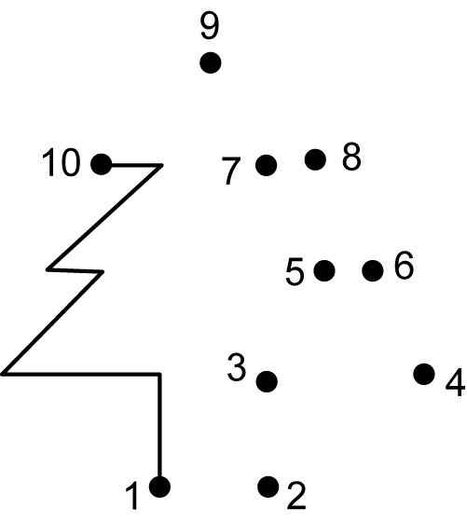
二、勾選題 4％
- 哪一邊的星星比較多？打ˇ：
 | 
（ ） | （ ）
三、填填看 ，每格2分
- 依照順序填數字。
 | 8 |  | 6 |  | 4 | 3 | 2
- 依照順序填數字。

- 依照順序填數字。
- 依照順序填數字。
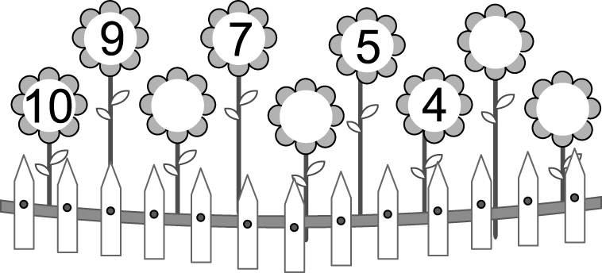
- 依照順序填數字。
8 | 7 |  | 5
- 依照順序填數字。
 |  | 8 | 7 | 6
- 按照數字的順序填填看。

- 依照順序填數字。
5 |  |  | 8 | 9
- 依照順序應該填入哪一個數字？
8 4 6
- 依照順序填數字。

四、看圖填填看 每格3分

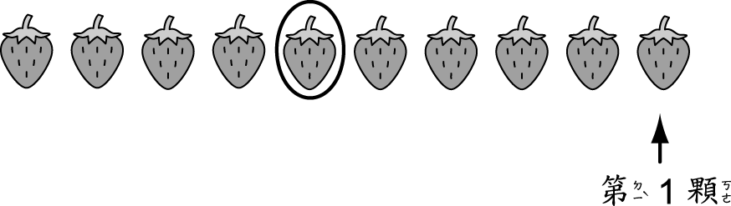
圈起來的草莓排在第（ ）顆

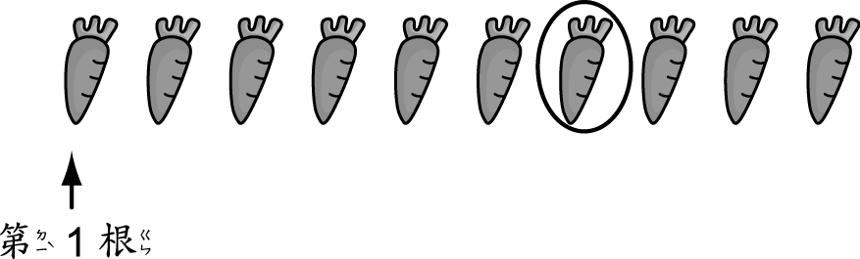
圈起來的蘿蔔排在第（ ）根
- 寫出正確的數字。

五、看圖做做看，每格2分

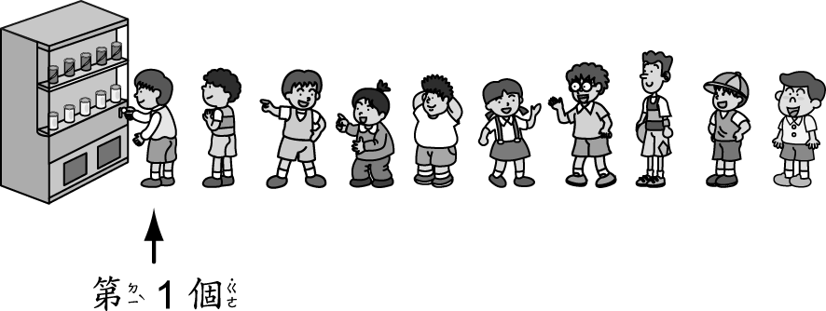
(１)  排在第（ ）個。
(２)圈出第 6 個小朋友。
(３)  的前面有（ ）個小朋友在排隊。

- 比較多的打ˇ，比較少的打╳。
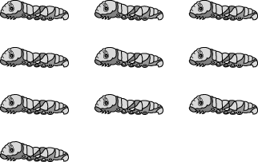 | 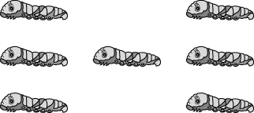
（ ） | （ ）

六、圈圈看 6％
- 圈出第 8 塊蛋糕。
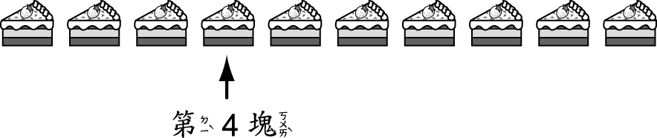
- 圈出正確的答案。
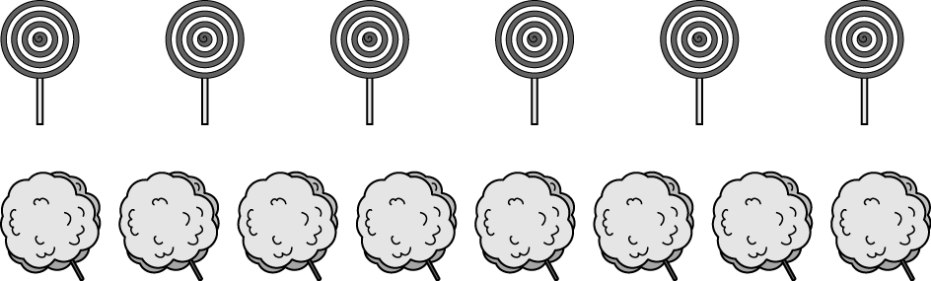

 比 （ 多 ， 少 ）。

七、塗塗看 6％
- (１)將第 4 枝鉛筆塗上顏色。
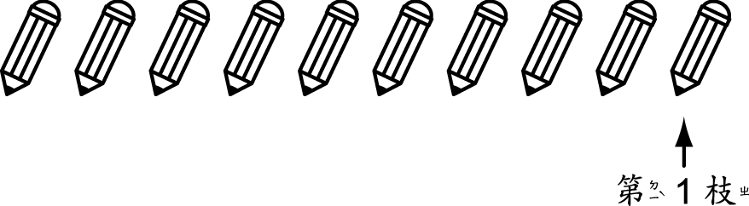
(２)將 4 枝鉛筆塗上顏色。


